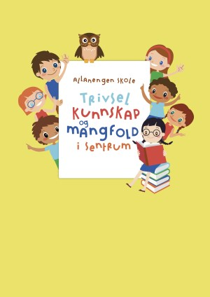
Ukeplan for Innføring 3, uke 43
Kyra, Isak, Anastasiia, Pedro, Hana,

Timeplan
Mandag  Monday  23.10 | 08.30-09.15  Oppstart:  Velkommen til Zhenya  Ukeplan  Ukas ord | 09.30-11.00  Muntlig:  Gr.1 Lekser / lese  Gr.2 Lekser / lese | 11.30-13.00  Regning:  Brøk
Tirsdag  Tuesday  24.10 | 08.30-09.15  Begreper:  Gr.1 Alfabetisering  Gr.2 Ukas begreper | 09.30-11.00  Gym:  Håndball | 11.30-13.00  Vi markerer FN – dagen
Onsdag  Wednesday  25.10 | 08.30-09.15  Håndballturnering | 09.30-11.00  Håndballturnering | 11.30-13.00  Håndballturnering | 13.15 – 14.00  Leksehjelp  14.00 – 15.00  Kompis
Torsdag  Thursday  26.10 | 08.30-09.15  Muntlig:  Ukas ord og begreper | 09.30-11.00  Vi skriver fra håndballturneringen | 11.30-13.00  Regning:  Vi lager fruktsalat | 13.15 – 14.00  Fyfos  Fysisk aktivitet
Fredag  Friday  27.10 | 08.30-09.15  Grammatikk:  Repetisjon av uka | 09.30-11.00  Arbeidstime:  Norsk start! | 11.30-13.00  Brannvernopplæring  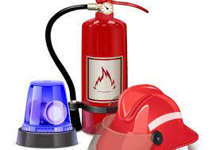

Lekseplan
Til tirsdag | Les 15. min i boken din. | Gjør s. 70 i  Klar, ferdig Norsk. | Øv på ukas ord i lilla bok.
Til onsdag | Les 15. min i boken din. | Gjør s. 71 i  Klar, ferdig Norsk. | Øv på ukas ord i lilla bok.
Til torsdag | Les 15. min i boken din. | Gjør s. 72 i  Klar, ferdig Norsk. | Øv på ukas ord i lilla bok.
Til fredag | Les 15. min i boken din. | Gjør s. 73 i  Klar, ferdig Norsk. | Øv på ukas ord i lilla bok.
Månedens verdi | Vennskap
Mål | Jeg kan være en god venn, både med den som er lik og ulik meg. Jeg vil lære om andre kulturer og tør og bli kjent med barn fra andre land.
Månedens læringsstrategier | Tankekart

Ukas begrep
Ukas ord  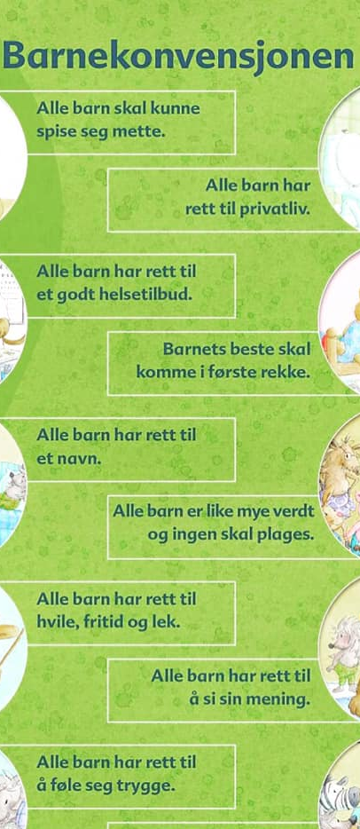  Grønnsaker  Epleskall  En stilk  En epleskrott  Et kjernehus  Et helt eple  Et halvt eple  En appelsin  En appelsinbåt  En appelsinstein  Appelsinskall  Han skreller en appelsin.  Hun deler et eple.  En agurk  En tomat  Et salathode  En løk  En hvitløk  En purre  En potet  En paprika  Ei gulrot  Et kålhode  En blomkål  Ei kålrot  Ei nepe  En chili  En brokkoli  En mais  Erter  bønner | Brannvern  Brannstasjon  Brannbil  Brannmann  Røykvarsler  Brannslukningsapparat  Brannalarm  Sirene  Stige  Slukke brann  113 – ambulanse  112 – politi  110 – brann  Redde  Varsle  Slukke

Beskjeder/info
Hola. Godt jobbet med steking og salg av vafler forrige torsdag. Tusen takk til dere som hadde med vaffelrøre Denne uken har vi internasjonal vennskapsuke her på Allanengen og vi fortsetter å lære om mat som tverrfaglig tema. På mandag får vi en ny gutt i klassen. Onsdag er det håndballturnering i Nordvesthallen, hele dagen. Ta med nok mat og varme klær.
På fredag er det brannvernopplæring. Vi får besøk fra brannvesent.
Epost  Oleanna.Joakimsen.Langaas@kristiansund.kommune.no  Tlf: 97189610 | Allanengen skoles hjemmeside  https://www.minskole.no/allanengen | Telefon sentralbord  71 57 55 50
Jeg har kontaktlærertime på tirsdager fra kl.08.30 – 09.15. Ta kontakt hvis dere lurer på noe. Tlf: 97189610

